一、免学费政策
（一）免学费范围：公办中等职业学校全日制正式学籍一、
二、三年级在校学生。对在职业教育行政管理部门依法批准、符
合国家标准的民办中等职业学校就读的全日制正式学籍一、二、
三年级学生，按照当地同类型同专业公办中等职业学校免除学费
标准给予补助。
（二）审核认定：
1．每学年秋季学期开学后一个月内，中等职业学校指导全
日制一年级新生填写《中等职业学校免学费学生信息表》，连同
户口簿复印件（户口簿复印件应包含户号页、学生姓名页信息）
递交到学校进行免学费资格审核。
2．中等职业学校审核确定享受免学费政策学生名单后，通
过全国学生资助管理信息系统将免学费学生相关信息报至同级
学生资助管理机构审核，相关审核结果在学校内进行不少于5个
工作日的公示。
3．享受免学费政策学生名单公示无异议后，由学校组织享
受免学费政策学生本人在《中等职业学校免学费学生名单》上签
名确认。
—1—

4．每学年春季学期开学后一个月内，学校根据全日制学生
实际在校情况，在剔除当学期学籍异动学生后重新核定当学期免
学费学生名单，并组织享受免学费政策学生在《免学费名单》上
签名确认。
二、国家助学金
（一）资助对象：中等职业学校全日制正式学籍一、二年级
在校涉农专业学生和非涉农专业家庭经济困难学生。
（二）资助比例：
1．全日制正式学籍一、二年级涉农专业学生全部纳入享受
国家助学金范围。
2．集中连片特困地区的农村学生（不含县城）全部纳入享
受国家助学金范围。
3．建档立卡贫困户子女全部纳入享受国家助学金范围。
4．优先资助享受最低生活保障政策家庭子女、孤儿烈士子
女、家庭经济困难的残疾学生、家庭经济困难的农村计划生育独
生子女和双女结扎户家庭的学生、受艾滋病影响致困家庭子女，
以及遭遇不可抗力及其它特殊情况造成人身及财产重大损失家
庭子女。
（三）资助标准：每生每年2000元。
（四）申请程序：每学年秋季学期开学一周内，中等职业学
校符合资助条件学生填写《中等职业学校国家助学金申请表》，
连同本人身份证及户口簿的复印件一并递交到学校（非涉农专业
—2—

家庭经济困难学生需额外提供乡镇或街道办事处（含）以上民政
部门出具的家庭经济困难状况证明材料），正式提出国家助学金
申请。
（五）评审发放：
1．涉农专业学生和在我区集中连片特殊困难县中等职业学
校就读的农村学生（不含县城）可直接认定享受国家助学金资格。
2．非涉农专业家庭经济困难学生认定流程如下图所示：
班级评议小组组织全班同学对申请人进行民主评议，并提
出非涉农专业家庭经济困难学生推荐名单。
学校学生资助管理机构对各班级推荐名单进行审查，并提
出非涉农专业家庭经济困难学生建议名单。
学校学生资助工作领导小组审定非涉农专业家庭经济困难
学生名单，并在校内公示五个工作日。
公示无异议后，正式确认经学校审定的非涉农专业家庭经
济困难学生获得国家助学金享受资格。
3．国家助学金受助学生应诚实守信，遵守学校规章制度。
对有以下行为或表现的，经学校学生资助工作领导小组研究同
意，可停止其当学期国家助学金受助资格：
（1）严重违反校纪校规被给予记过及以上处分的；
—3—
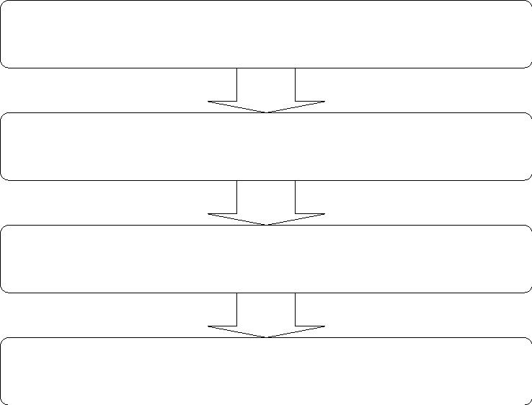

（2）当学期无故旷课累计达90课时以上或擅自离校连续两
周以上的；
（3）弄虚作假，提供的相关证明材料不真实的。
4．国家助学金通过中职学生资助卡发放给受助学生。国家
助学金发放前，中等职业学校须为每位国家助学金受助学生办理
中职学生资助卡，并组织学生领卡时在《中等职业学校中职资助
卡签领表》上签名确认。
三、自治区人民政府中等职业教育奖学金
（一）资助对象：全区中等职业学校全日制正式学籍二年级
（含二年级）以上品学兼优的在校学生。
（二）资助比例：全区每年奖励10000名。
（三）资助标准：每生每年一次性奖励2000元。
（四）申请条件。
1．基本条件要求：
（1）中等职业学校全日制正式学籍二年级（含二年级）以
上在校学生；
（2）热爱社会主义祖国，拥护中国共产党的领导；
（3）遵守宪法和法律，遵守学校规章制度；
（4）诚实守信，品学兼优。
2．学习成绩要求：
（1）学习成绩排名与操行分成绩排名均位于前 20%（学习
成绩、操行分成绩排名的范围由各学校自行确定）；
（2）学习成绩排名或操行分成绩排名超出前 20%，但均位
—4—

于前40%，必须具备以下条件之一：
①国家、自治区技能竞赛三等奖（含三等奖）以上获得者，
地市级技能竞赛二等奖（含二等奖）以上获得者；
②地市级以上（含）三好学生、优秀学生干部荣誉称号获得
者；
③取得高级工及以上职业资格者。
（五）申请程序：每年10月30日前，中等职业学校根据中
等职业教育奖学金的申请条件，组织符合条件的学生，提出中等
职业教育奖学金申请，并递交《自治区人民政府中等职业教育奖
学金申请审批表》。
（六）评审发放：
1．中等职业学校学生资助管理机构对学生申请材料进行审
查，提出本校当年中等职业教育奖学金获奖学生建议名单。
2．中等职业学校成立由学校校长任组长、学校领导班子成
员和相关部门负责人参加的学生资助工作领导小组，对本学校中
等职业教育奖学金获奖学生建议名单进行审定。
3．经审定的获奖学生名单须在校内公示不少于五个工作日。
4．公示无异议后，中等职业学校于每年11月30日前将中
等职业教育奖学金通过获奖学生个人银行账户一次性发放到其
手中，同时颁发自治区统一印制的奖励证书，记入学生的学籍档
案。获奖学生确认领取中等职业教育奖学金当日起五个工作日
内，须在《自治区人民政府中等职业教育奖学金获奖学生汇总表》
上签字确认。
—5—

四、家庭经济困难大学新生入学补助项目
（一）资助对象：通过参加普通高考、本科对口中职自主招
生和高职对口中职自主招生方式进入全日制普通高等院校（含高
职）就读的家庭经济困难中职学生。
（二）资助标准：根据录取院校的所在区域和距离远近，自
治区对区内院校录取的贫困新生每生一次性补助500元，区外院
校录取的贫困新生每生一次性补助1000元。
（三）补助申请、审批、发放流程
学生在中职学校就读时，已申请进入家庭经济困难学生档
案库。
获得高校录取后，将录取信息告知就读中职学校资助部门。
学校指导符合条件的学生申请大学新生入学补助，填写相
关表格。
上级资助部门审批通过后，将资助款发放到中职学校，由
学校发放给学生。
—6—


一、补助对象
我区农村建档立卡贫困户（含尚在 2年继续扶持期内的
2016、2017年脱贫户）中，接受中、高等职业学历教育、普通
高校本科学历教育的学生。
二、补助条件和标准
（一）普通高校本科学历教育。
雨露计划补助对象中，2018年参加普通高校本科学历教育
（不含当年本科预科新生）并取得全日制本科学籍的新生符合补
助条件。补助标准为在享受国家教育资助政策的基础上，每生一
次性补助5000元。
（二）职业学历教育。
雨露计划补助对象中，2018年接受中、高等职业学历教育
的学生符合补助条件。在“十三五”脱贫攻坚期内，在享受国家
职业教育资助政策的基础上，每生每学期补助 1500元；就读于
广西右江民族商业学校扶贫巾帼励志班的女学生，在享受国家职
业教育资助政策的基础上，每生每学期补助2000元。
根据《国务院扶贫办行政人事司关于印发〈雨露计划职业教
育工作指南（试行）〉的通知》（国开办司发〔2015〕106 号）
—1—

精神，2016级、2017 级新生入学时属于建档立卡贫困家庭的，
在“十三五”脱贫攻坚期内，同一学历层次在校学习期间均符合
补助条件。
根据《广西壮族自治区人民政府办公厅关于进一步明确贫困
户脱贫后继续扶持有关政策的通知》（桂政办函〔2016〕79 号）
精神，2018级新生入学时属于 2017年脱贫户学生的，在 2018
—2019学年秋季、春季学期和2019—2020学年秋季学期符合补
助条件；属于2016年脱贫户学生的，在2018—2019学年秋季学
期符合补助条件。
三、补助审核发放流程
自治区扶贫办从全国扶贫开发信息系统提取标注了学籍信
息的学生名单→按户籍地将名单发到各县→各县组织帮扶干部
核实学生在校就读情况→将结果以乡镇为单位汇总报县扶贫办
→县扶贫办按户籍地同步在村委会、乡（镇）人民政府或街道办
事处、县政府信息公开平台公示7天，公示结束后审批→县财政
部门在2018年6月30日前（春季学期）、12月31日前（秋季
学期）将当学期补助资金发放到学生家庭农户一卡（折）通。
—2—

